|  |  |  |
| --- | --- | --- |
| **Turma**: | **Professor**: | **Data**: |
| **Aluno**: | | **Nota**: |

**Questões**

1. O robô A diz 3 vezes mais palavras do que o robô B. Quantas palavras terá dito o robô B quando o robô A tiver dito 21 palavras? Marque todas as alternativas que julgar corretas.

|  |  |
| --- | --- |
| * 1. ( ) menos que 3 palavras.   2. ( ) entre 4 e 8 palavras.   3. ( ) entre 3 e 10 palavras.   4. ( ) mais do que 8 palavras.   5. ( ) menos do que 8 palavras. |  |

1. Um campo de futebol de robôs tem 60cm de largura e 140cm de comprimento. Qual a medida de seu perímetro?
   1. ( ) 120 cm
   2. ( ) 240 cm
   3. ( ) 400 cm
   4. ( ) 1200 mm
   5. ( ) 4000 mm
2. Veja a figura a seguir e identifique quais os fios têm o mesmo comprimento, ou seja, possuem o mesmo tamanho.

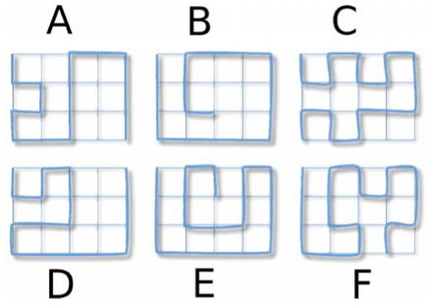

* 1. ( ) A e B
  2. ( ) B e D
  3. ( ) D e F
  4. ( ) A e C
  5. ( ) C e F

1. Indique as atividades que um robô ainda não consegue realizar.
   1. ( ) Procedimentos cirúrgicos de alta precisão
   2. ( ) Realização de mapeamento aéreo em áreas de risco
   3. ( ) Tomada de decisões com base emocional
   4. ( ) Montagem de veículos automotivos
   5. ( ) Funcionar sem energia
2. A tabela a seguir mostra o custo de aquisição de peças utilizadas na construir robôs. Para construir um robô, serão necessárias as seguintes peças:

* 4 rodas
* 10 parafusos
* 0,5m² de alumínio
* 1m de fio
* 1 controlador
* 1 sensor de toque

|  |  |  |
| --- | --- | --- |
| Peça | Quantidade do conjunto | Custo Total |
| Roda | 10 unidades | R$ 25,00 |
| Parafuso | 100 unidades | R$ 5,00 |
| Alumínio | 1 m² | R$ 27,00 |
| Fios | 1 metro | R$ 2,00 |
| Controlador | 1 unidade | R$ 105,00 |
| Sensor de toque | 5 unidades | R$ 78,00 |

Qual será o custo total do robô?

* 1. ( ) R$ 146,60
  2. ( ) R$ 149,10
  3. ( ) R$ 100,50
  4. ( ) R$ 145,10
  5. ( ) R$ 103,60

1. Leia o texto a seguir e depois responda à questão.

|  |  |
| --- | --- |
| **Wakamaru cuida da casa**  A empresa Mitsubishi-Heavy desenvolveu um robô humanoide em formato de criança, capaz de reconhecer cerca de 10 mil palavras e cuidar da casa. O robô Wakamaru também consegue reconhecer os rostos de até 10 pessoas e conversar com elas. Quando conectado a um telefone celular, pode monitorar situações à distância, como roubos ou pessoas doentes em casa. O dono do aparelho poderá agendar tarefas e pedir que o robô o acorde de manhã e o lembre de eventos. |  |

De acordo com o texto, o que pode-se afirmar? Marque todas as alternativas corretas.

* 1. ( ) O robô Wakamaru foi desenvolvido por 10 pessoas.
  2. ( ) O robô Wakamaru consegue reconhecer palavras.
  3. ( ) O Wakamaru pode ser controlado através do telefone.
  4. ( ) O Wakamaru pode fazer cirurgias em pessoas doentes em casa.
  5. ( ) A empresa Wakamaru desenvolveu o robô Mitsubishi-Heavy.

1. Um robô precisa fazer uma viagem passando pelas seguintes cidades: Porto Alegre, Campo Grande, Boa Vista, Teresina, João Pessoa, Aracajú, Salvador e de volta a Porto Alegre. Se o robô viajar por essas cidades nessa ordem, qual figura geométrica ele formará aproximadamente no mapa do Brasil?

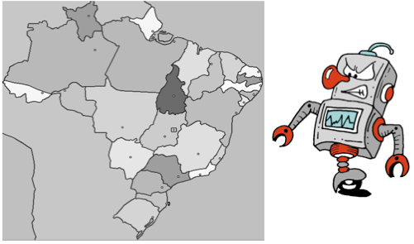

* 1. ( ) Círculo
  2. ( ) Triângulo
  3. ( ) Quadrado
  4. ( ) Pentágono
  5. ( ) Nenhuma das anteriores

1. O robô abaixo gostaria de alcançar a lata de óleo, mas seus braços estão desencaixados. Qual dos braços a seguir você encaixaria no robô para fazê-lo pegar a lata?

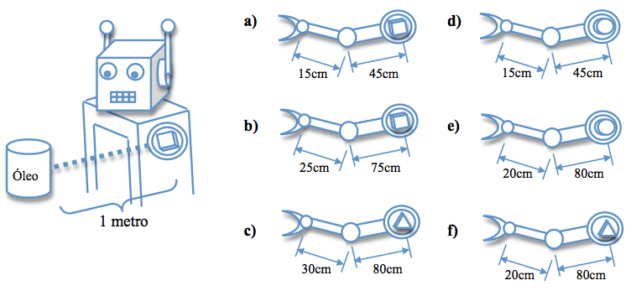

1. Juquinha tem um robô que possui um letreiro eletrônico no lugar da boca. O robô é programado para lembrar Juquinha de suas atividades diárias, de hora em hora. A tabela abaixo mostra o horário e a tarefa de Juquinha lembrada pelo robô:

|  |  |
| --- | --- |
| Hora | Atividade |
| 8 am | Wake up |
| 10 am | Play soccer |
| 12 pm | Have lunch |
| 1 pm | Do the homework |
| 4 pm | Read a book |
| 6 pm | Walk the dog |

Juquinha tem que jogar futebol e ler um livro, respectivamente, às:

* 1. ( ) 8 am e 12 pm
  2. ( ) 12 h e 18 h
  3. ( ) 12 am e 6 pm
  4. ( ) 10 h e 16 h
  5. ( ) 10 am e 4 pm

1. Um menino colocou pilhas novas no seu robozinho. Elas têm capacidade para durarem 1 hora, e o robô só poderá andar sobre as bordas da figura abaixo:

|  |  |  |  |  |  |
| --- | --- | --- | --- | --- | --- |
| C | |  | D | | |
|  |  | | |  |
| A | |  | B | | |

Os lados AB e AC medem 4m e 3m respectivamente. Sabe-se que o robô caminha 1m em 1min e que ele deve percorrer o caminho AB-BC-CD. Depois de parar, a carga que restou nas pilhas permitiria ao robô andar por mais quantos minutos?

Quanto tempo robô ainda terá nas pilhas ao final do trajeto?

* 1. ( ) 60 minutos.
  2. ( ) 15 minutos.
  3. ( ) 30 minutos.
  4. ( ) 45 minutos.
  5. ( ) 0 minuto.

1. Na robótica móvel, é comum utilizar dispositivos do sistema de posicionamento global (GPS) para monitorar a posição dos robôs e determinar os seus próximos movimentos. O dispositivo GPS fornece as coordenadas geográficas (latitude; longitude) de sua localização. Usando a figura com as coordenadas GPS, e sabendo que um robô identifica a coordenada: (-36.60; 145.55), é mais provável que este robô esteja em qual país?

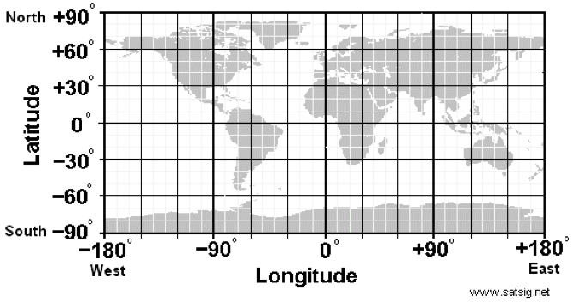

* 1. ( ) Austrália
  2. ( ) Brasil
  3. ( ) Inglaterra
  4. ( ) Japão
  5. ( ) México

1. Um carro robótico dotado de inteligência artificial recebeu as seguintes instruções: “Go straight on Cobra Street until you come to a junction; turn left and take the avenue without the Pet Shop at the corner; go along and turn right into the Post Office street; cross the street and you’ll be there”. De acordo com as instruções dadas ao carro-robô, escolha a alternativa referente ao seu destino final:

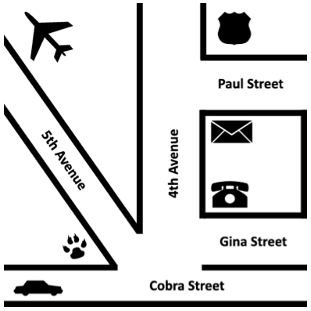

* 1. ( ) Airport
  2. ( ) Police Office
  3. ( ) Telephony Company
  4. ( ) Post Office
  5. ( ) Pet Shop

1. Um robô chamado PCS percorre uma sala plana da seguinte forma: andar reto 5 metros à frente, virar x graus à direita, andar reto 5 metros à frente, virar novamente x graus à direita e, mais uma vez, andar reto 5 metros à frente. Qual deve ser o ângulo de rotação x para que o robô retorne ao ponto de partida após a caminhada?
   1. ( ) 30 graus.
   2. ( ) 45 graus.
   3. ( ) 60 graus.
   4. ( ) 75 graus.
   5. ( ) 90 graus.
2. Em uma casa existe um robô aspirador de pó, ao qual foi dada a missão de limpar o “quarto 2“ da casa ilustrada na figura abaixo. Observe que o robô está na “cozinha” e para chegar ao “quarto 2” ele deve percorrer a trajetória identificada pela linha. Calcule a distância que o robô percorrerá ao seguir a trajetória especificada, sabendo que os números nos eixos horizontal e vertical identificam as coordenadas de cada ponto a ser alcançado. As coordenadas são dadas em metros.

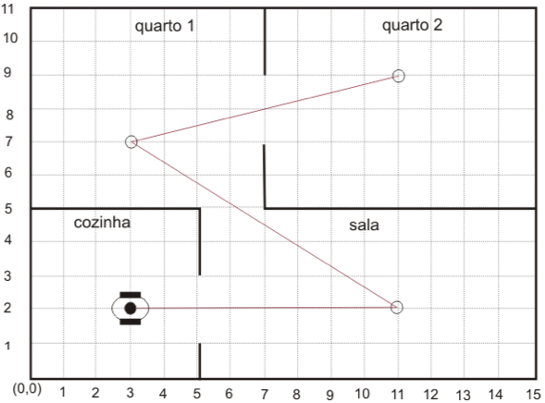

A distância percorrida foi de aproximadamente:

* 1. ( ) 10 metros.
  2. ( ) 15 metros.
  3. ( ) 20 metros.
  4. ( ) 25 metros.
  5. ( ) 35 metros.

1. Um programa de um robô é simplesmente uma sequência de ações. O braço robótico do desenho estava inicialmente parado na posição -30o. Ele vai girar conforme os comandos apresentados no programa. Que comando você colocaria na posição assinalada com “X” para que o braço terminasse na posição 90 graus? Marque todas as alternativas corretas.

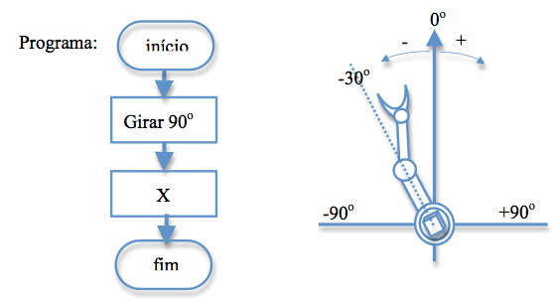

* 1. ( ) Girar -30 graus.
  2. ( ) Girar 30 graus.
  3. ( ) Girar -90 graus.
  4. ( ) Girar 90 graus.
  5. ( ) Girar 360 graus.